模具企业MES系统需求分析及解决方案
一、模具加工行业现在经常遇到的问题有：

1.停机、换装调试、停机、减速等售后服务响应慢，客户满意度低

2.设备操作、维护不当造成的设备损坏，造成潜在损失

3.维护、维护、设备综合成本高

- 无历史数据沉淀，同样的故障问题反复发生
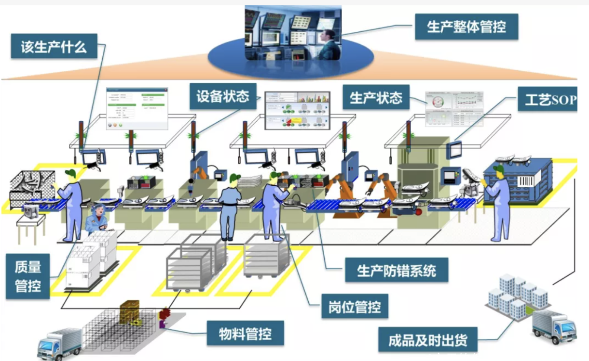
二、模具加工行业MES系统需求分析
1、复杂的生产过程：
模具制造涉及模具设计、原材料采购、加工、装配和调试等多个环节，每个环节都需要精确的协调和控制，以确保产品的质量和交付时间。
MES系统应具备对生产过程的全面监控和调度功能，能够追踪每个工序的进度、资源使用和工艺参数等信息，以提高生产效率和产品质量。
2、实时数据监控与分析：
准确的实时数据对于决策和问题解决至关重要。
MES系统应具备实时数据采集和监控功能，能够从各种设备和传感器中获取生产数据，并实时展示给相关人员。
系统应提供数据分析功能，对生产过程进行实时监测和分析，以发现潜在问题、优化生产流程和提高产品质量。
3、质量管理：
质量是企业生存和发展的关键因素。
MES系统在质量管理方面扮演着重要角色，包括质量检验、测试和追溯等功能。
系统应能够记录每个模具的生产过程和检验结果，确保产品符合质量标准和客户要求。
此外，系统还应具备异常报警和质量分析功能，以及支持质量持续改进的工具和流程。
4、灵活性和可扩展性：
模具制造行业面临着市场需求和技术变化的不断演变。
MES系统应具备灵活性和可扩展性，以适应企业的发展和变化。
它应能够与其他系统（如CAD/CAM软件、ERP系统等）进行集成，实现信息的共享和流动。
此外，MES系统应具备可定制和可配置的功能，以满足不同企业的特定需求和流程。
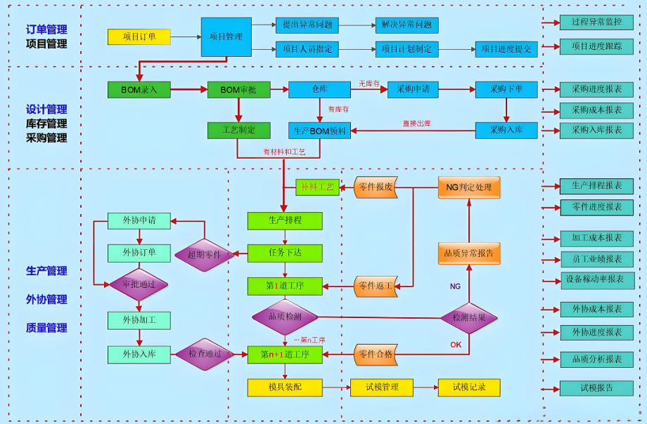

三、万界星空科技模具行业MES系统具有以下功能：

(1)创建加工任务，管理加工任务。

(2)立体仓库管理与监控。

(3)机床启停、初始化和管理。

(4)加工程序的管理和上传。

(5)三坐标检测实时显示和刀具补偿修正。

（6）智能看板功能：实时监控设备、立体仓库信息、加工中心刀具监控等。

- 工单下达、排程、生产数据管理、报表管理等。
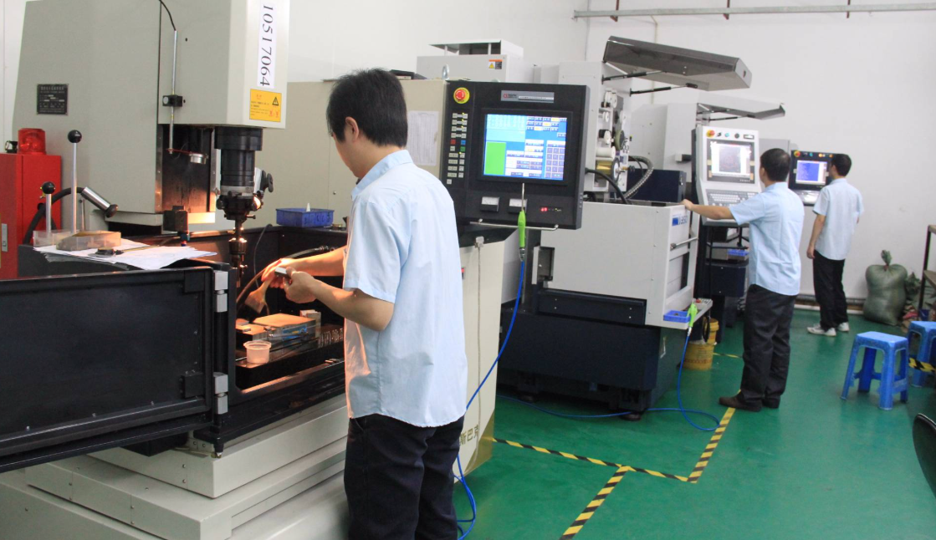

模具企业MES系统需求分析及解决方案应综合考虑生产计划管理、生产过程监控、生产数据管理、质量管理和系统集成与灵活性等方面。通过实施MES系统，模具企业可以实现生产过程的数字化、智能化和自动化，提高生产效率和质量，降低生产成本和风险，为企业的可持续发展奠定坚实基础。

如果您的企业也属于模具生产制造行业，在生产过程中也遇到以上问题，可以直接私聊我们或拨打万界星空科技网站主页电话，我们将安排专业顾问为您提供相关行业MES系统解决方案，并发送行业案例资料！

